Plats | Nacka stadshus, Sammanträdesrummet Orminge kl 09.00-10.00
 | 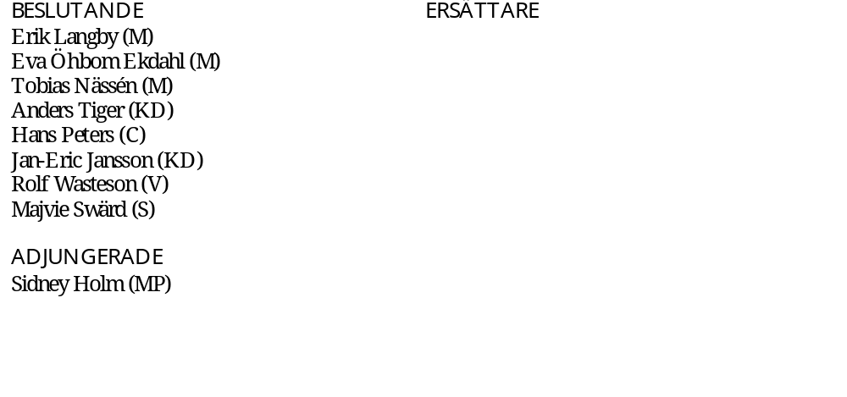 | 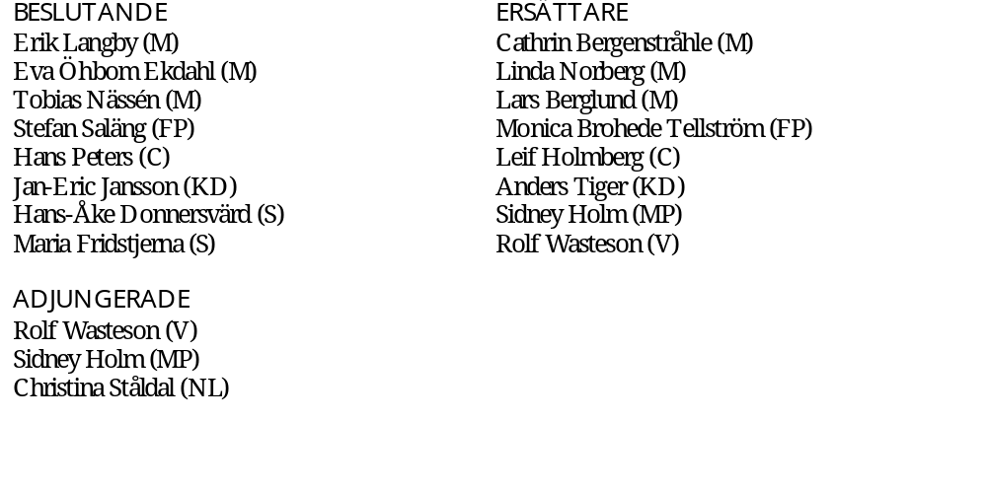

Övriga deltagare | Einar Fransson, Gunilla Schött, Anette Böe, Håkan Brekell, Hans Nyström, Maria Karlsson, Fredrik Holmström, Helena Meier, Lena Dahlstedt, Görel Petersson

Utses att justera | Majvie Swärd
Justeringsdatum | 22 maj 2012 |  | Paragrafer § 31-36
Underskrifter | Sekreterare
 |  | Görel Petersson
 | Ordförande
 |  | Erik Langby
 | Justerande
 |  | Majvie Swärd

BEVIS OM ANSLAGSDAG
Kommunstyrelsens verksamhetsutskotts protokoll är justerat
Justeringen har tillkännagivits genom anslag

Sammanträdesdatum 15 maj 2012
Anslaget sätts upp 23 maj 2012
Anslaget tas ned 14 juni 2012
Förvaringsplats för protokollet Nacka stadshus

Underskrift
Görel Petersson
Utdragsbestyrkande

Innehållsförteckning
§ 31 4
Adjungering 4
§ 32 Dnr KFKS 2011/251-041 5
Tertialbokslut 1 Verksamheten Sociala Stödresurser 5
§ 33 Dnr KFKS 2011/251-041 6
Tertialbokslut 1 Förskola, Fritid och Skola 6
§ 34 7
Återkoppling från möten med Stavsborgsskolans personal 7
§ 35 Dnr KFKS 2012/235-012 8
Sammanträdesdagar 2013 8
§ 36 9
Övriga frågor 9

- 31

Adjungering

Beslut
Verksamhetsutskottet adjungerar Sidney Holm (MP) till dagens sammanträde med rätt att delta i överläggningarna.

- - - - -

- 32 Dnr KFKS 2011/251-041

Tertialbokslut 1 Verksamheten Sociala Stödresurser
Information

Beslut
Kommunstyrelsens verksamhetsutskott noterar informationen till protokollet.

Ärende
Produktionsdirektören informerade om Verksamheten Sociala Stödresursers verksamhetsresultat och insatta resurser för perioden januari – april 2012 samt årsprognos för hela verksamhetsområdet och per resultatenhet.

Beslutsgång
Verksamhetsutskottet noterade informationen till protokollet.

- - - - -

- 33 Dnr KFKS 2011/251-041

Tertialbokslut 1 Förskola, Fritid och Skola
Information

Beslut
Kommunstyrelsens verksamhetsutskott noterar informationen till protokollet.

Ärende
Produktionsdirektör Einar Fransson presenterade underlaget för tertialbokslut 1 och redogjorde för besparingsåtgärder som pågår samt pekade också på vissa riskområden.
Vid nästa tillfälle den 29 maj ska information och uppföljning ges på enhetsnivå.

Beslutsgång
Verksamhetsutskottet noterade informationen till protokollet.

Protokollsanteckningar
Sidney Holm (MP) lät anteckna följande till protokollet.

”Bokslutet för T1 var bara ett informationsärende och inga handlingar hade delats ut innan själva sammanträdet. Underlaget till presentationen av tertialbokslut 1 var ljusår bättre än det katastrofalt dåliga underlaget som presenterades på KSVU 2012-04-24. Det är bra att kvalitén på underlaget har förbättrats men det känns fortfarande som att det saknas erforderliga resurser för att få till ett pålitligt beslutsunderlag. Det är mycket viktigt att underlaget förbättras under året så att vi inte ställs för samma problem som förra året med ett prognostiserat resultat från T2 i september som i slutet av året visade sig vara helt fel.
Vidare känns det som att det finns två stora problem inom FFS som behöver en lösning men som Alliansmajoriteten inte tar tag i på tillräckligt stort allvar. Det ena problemet är att lokalkostnaden i vissa enheter skenar iväg och äter upp pengar som istället borde gå till den pedagogiska verksamheten. Det andra problemet är IT-kostnaderna där man från början gjort en missbedömning som nu tvingat fram ett olyckligt investeringsstopp. Här krävs det en grundlig analys av vad som gått fel och hur vi ska komma tillrätta med problemet. Vad är det skolorna belastar nätverket med? Är nätverket dimensionerat för att alla elever samtidigt ska kunna föra videosamtal med varandra via Skype, eller behövs det införas begränsningar? I hur stor utsträckning används nätverket till onlinespel och tunga nerladdningar? Det finns många frågor men inga svar och det känns oroande att vi inte har bättre kontroll på en verksamhet som kostar så pass mycket pengar.”

- - - - -

- 34

Återkoppling från möten med Stavsborgsskolans personal
Information

Beslut
Kommunstyrelsens verksamhetsutskott noterar informationen till protokollet.

Ärende
Biträdande produktionsdirektör Gunilla Schött återgav information från samtal med rektor Lars Hultberg angående ett möte onsdagen den 9 maj på Stavsborgsskolan initierat av personalen gällande de ekonomiska åtgärder skolan behöver genomföra. På mötet hade 40-50 föräldrar deltagit och uttryckt sin nöjdhet med verksamheten samt signalerat oro för konsekvenser av besparingarna. Skolledningen hade inte närvarat men uppmanades nu att delta i kvällens möte (15 maj).

Beslutsgång
Verksamhetsutskott noterade informationen till protokollet.

Protokollsanteckningar
Sidney Holm (MP) lät anteckna följande till protokollet.

”Miljöpartiet inkom vid kommunfullmäktiges sammanträde 2012-03-12 med en motion ”Ett steg mot en rättvisare skola”. Miljöpartiet anser att hyresersättningen inte ska ingå i skolpengen utan ska ersättas i ett system vid sidan om denna. Det är viktigt att alla skolor genom skolpengen får lika mycket pengar per elev till den pedagogiska verksamheten. Det är också viktigt att extra pengar som tilldelas för socioekonomiska skillnader inte äts upp av höga hyreskostnader. Denna förändring skulle förutom att ge en rättvisare fördelning av resurser, ge ett större incitament till fastighetskontoret att ordna fram ändamålsenliga lokaler som är mer anpassade till framtidens skola med i allt större utsträckning växlande elevunderlag. Med Miljöpartiets politik skulle denna konflikt inte ha uppkommit.”

- - - - -

- 35 Dnr KFKS 2012/235-012

Sammanträdesdagar 2013

Beslut
Kommunstyrelsens verksamhetsutskott beslutar om sammanträdesdagar enligt stadsledningskontorets förslag med den justering att föreslaget sammanträde den 14 maj ska hållas den 21 maj och det tillägg att det ska hållas ett sammanträde även den 18 juni.

Ärendet
Stadsledningskontoret har tagit fram ett förslag till sammanträdesdagar för 2013.
Förslag bygger på en grundstruktur med sammanträden för kommunstyrelsens verksamhetsutskott var tredje vecka och för kommunstyrelsen var sjätte vecka. Justeringar har gjorts för lov/helgdagar och för att de grundläggande ekonomiska ärendena ska kunna beredas och beslutas i en fungerande ordning. Med detta avses att det ska ha varit möjligt att, efter stängning av räkenskapsböckerna för delårs- eller månadsbokslut, bearbeta materialet och skicka ut ärendet i tid för sammanträdet. På grund av hur helgdagarna infaller under maj 2013 är förslaget att tertialbokslut 1 behandlas direkt i kommunstyrelsen och att endast information lämnas i verksamhetsutskottet.

Handlingar i ärendet
Stadsledningskontorets tjänsteskrivelse den 13 april 2012.

Beslutsgång
Verksamhetsutskottet beslutade i enlighet med stadsledningskontorets förslag.

- - - - -

- 36

Övriga frågor

Beslut
Det fanns inga övriga frågor på mötet.

- - - - -

